Мои безопасные каникулы

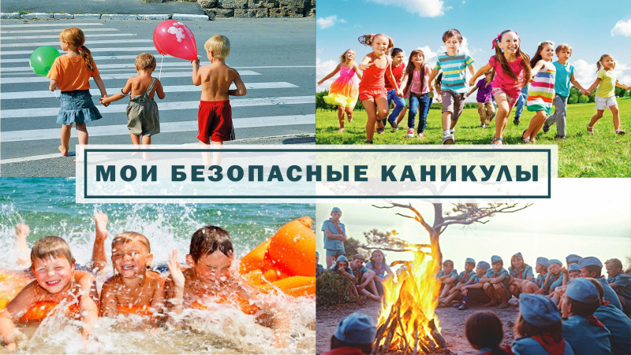

Лето беззаботная пора для наших детей, каникулы, путешествия, походы, сплавы и ещё много интересного и неизведанного, но также и много опасности: водоемы, пожары, бродячие собаки, дороги.
Вот простые правила безопасного поведения для прекрасного и радостного лета:

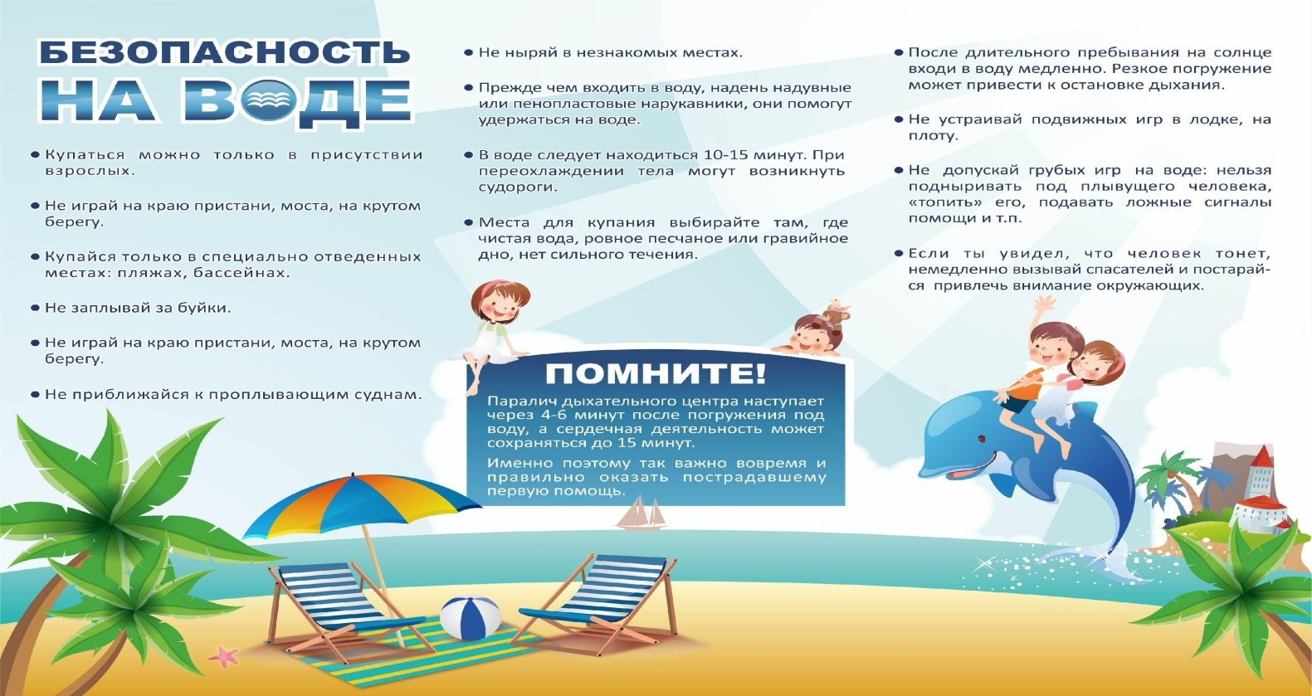

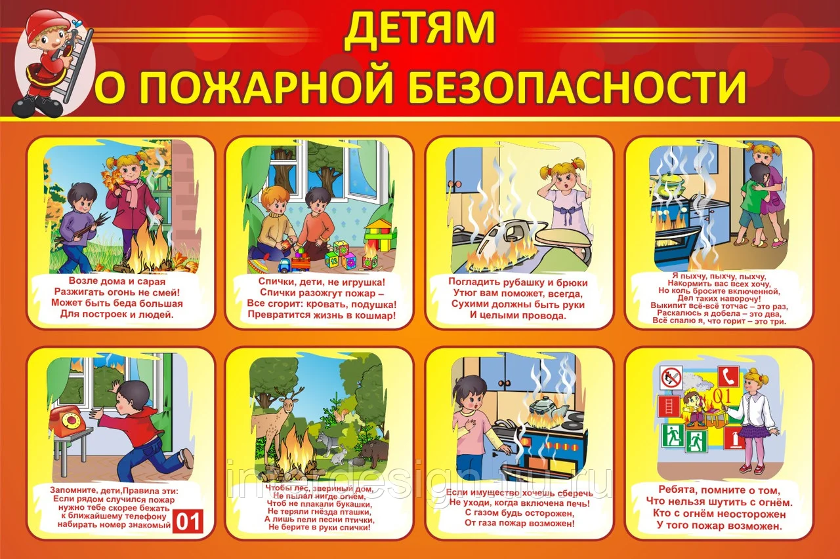

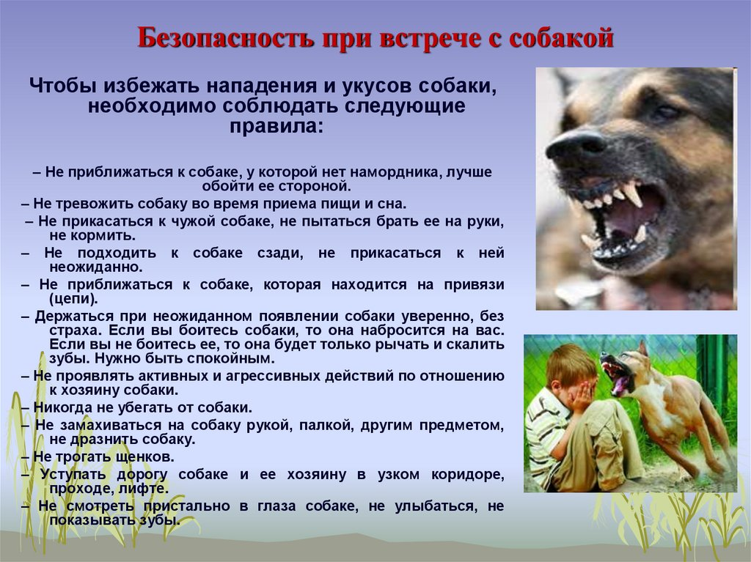

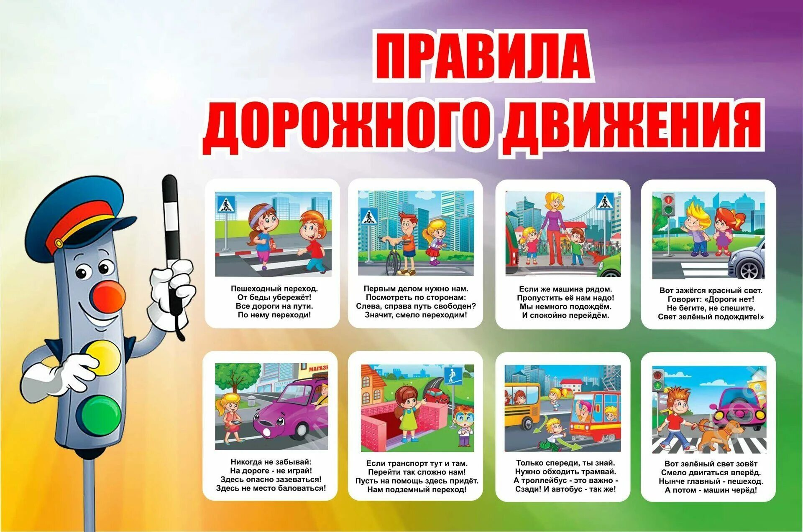

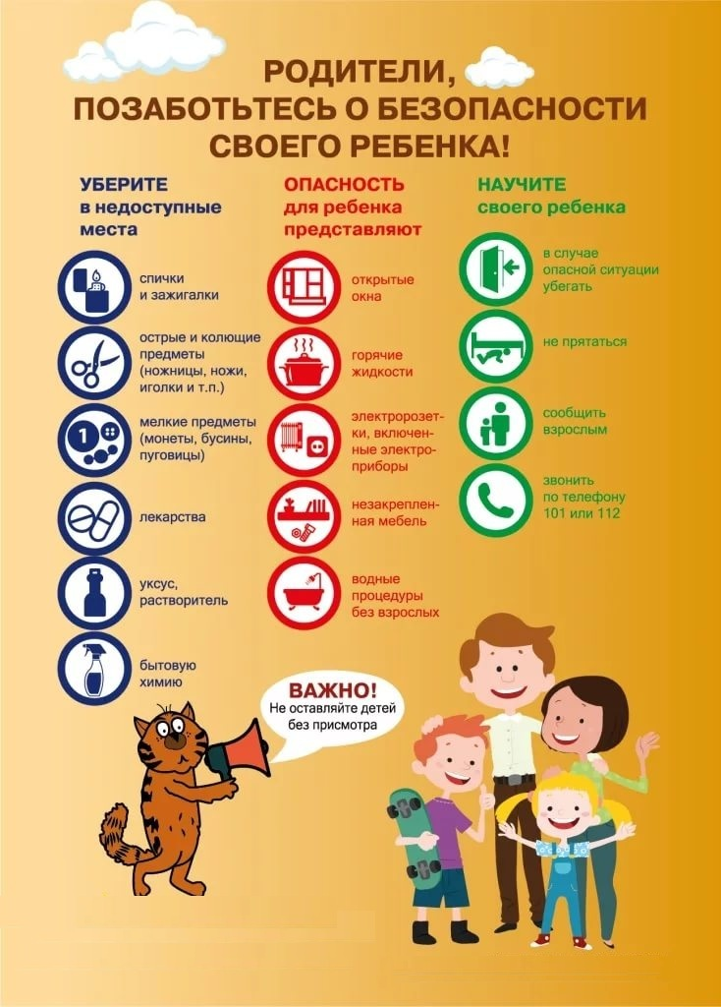

Уважаемые родители, законные представители несовершеннолетних, Управление социальной политики № 23 напоминает о том, что вы несете полную ответственность за жизнь, здоровье и безопасность ваших детей!

